Projektsteckbrief
WK-ID  DEBB6_3 |  | WK-Name  Oder-3 |  | Gewässername  Oder |  | ID Planungsbereich  PB 2
Untersuchungsraum  UR 1 - Revitalisierungsabschnitt von Einmündung Lausitzer Neiße bei Ratzdorf bis Frankfurt (Oder) |  |  |  |  |  | Abschnitts-ID  01.01_Oder-3 bis  01.03_Oder-3
Projekttitel
Entwicklung eines Strahlursprungs in der Neuzeller Niederung
Allgemeine Angaben
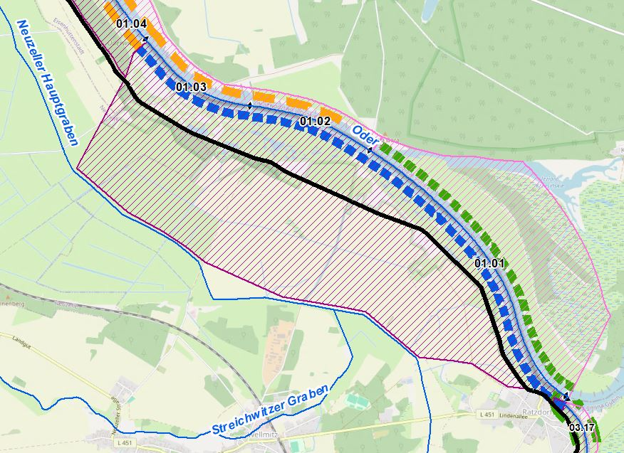 |  |  |  | Stationierung (Fluss-km von – bis)  542,40 bis 548,15 (553,00 im gesamten Suchraum Neuzeller Niederung)
Abschnittslänge
5.859,4 m
Lagebeschreibung
Neuzeller Niederung von Einmündung Lausitzer Neiße bis Waschhausweg
Landkreis
Oder-Spree
Gemeinden
Neißemünde, Neuzelle
Kurzbeschreibung Maßnahmenfläche
Schmales Vorland mit Offenlandflächen, hauptsächlich als Grünland und Polder genutzte ehemalige Aue, kleinere Flächen bereits im Zuge der Deichrekonstruktion wieder an die Oder angebunden
Flächeninanspruchnahme (dt. Territorium)
694,3 ha
Projektziele
Beschreibung:
Schaffung eines Strahlursprungs im Bereich der Neuzeller Niederung. Ziele sind:
- Verbesserung der Strukturgüte,
- Verbesserung der lateralen Vernetzung und
- Verbesserung der Anbindung der Aue an das Abflussgeschehen sowie die Dynamik
- zur Verbesserung der Lebensraumbedingungen für Fische, Makrozoobenthos und Makrophyten.

Folgende Maßnahmenziele sind vorgesehen:
- konzeptionelle Untersuchung für eine Auenentwicklung in der Neuzeller Niederung,
- Deichrückverlegung zur Wiederherstellung eines möglichst naturgemäßen Überflutungsregimes,
- Anpassung des wasserwirtschaftlichen Systems in der Niederung,
- Abflachung Uferrehnen,
- Umbau Regulierungsbauwerke,
- Schaffung durchströmter Flachwasserbereiche hinter den Buhnenköpfen sowie im Vorland,
- Verbesserung der beid- oder einseitigen Anbindung von Rinnenstrukturen,
- Verbesserung der nach der Oderflut hydraulisch angebundenen rückgedeichten Flächen,
- Initialisierung auentypischer Gehölze in Verbindung mit der Schaffung von Rinnenstrukturen,
- Verbesserung der hydraulischen Anbindung der nach der Oderflut rückgedeichten Flächen
Planerische Randbedingungen
Restriktionen
- Deichlinie, Kleingärten, Bahnlinie, Wasserstraßennutzung, landwirtschaftliche Nutzflächen
Randbedingungen (bei weiterführender Planung zu berücksichtigen)
- Kampfmittelbelastungssituation
- Wasserspiegelabsunk, Abflussaufteilung (z.B. bei Altarmanbindungen, Buhnenumbau und Profilaufweitungen)
- Querströmung (z.B. bei Altarmanbindungen o.ä.)
- Änderungen des Sedimenttransports bzw. der Sohlhöhen (z.B. bei Altarmanbindungen, Buhnenumbau oder Profilaufweitung)
- Sedimenteinträge in das Fahrwasser (z. B. bei Entfernung der Uferbefestigung)
- Eigentumsgrenzen (z. B. bei Entfernung der Uferbefestigung)
- Durch den Neuzeller Hauptgraben gibt es einen planungsraumübergreifenden Bezug zwischen der Lausitzer Neiße bei Breslack (Untersuchungsraum 5) und der Oder bis Fürstenberg/Mündung Oder-Spree-Kanal durch zusammenhängende Deichlinie und Gewässerverlauf des Neuzeller Hauptgrabens (von Breslack kommend). D.h. bei einer Deichrückverlegung nördlich Ratzdorf in der Neuzeller Niederung sind die hydraulischen Auswirkungen bis Breslack zu betrachten und ggf. das wasserwirtschaftliche System anzupassen.
- Erhöhte Rauigkeit des Deichvorlands, Wasserspiegelanstieg bei HW
Entwicklungsziele
Abschnitts-ID | Entwicklungsziel gemäß STK (dt. Territorium) |  |  | Anmerkung zu Entwicklungsziel
01.01 bis 01.03 | Strahlursprung umgestalten |  |  | Zielerreichung WRRL vorrangig durch Maßnahmen im Deichvorland umsetzen (erst Projekt zu PB1 umsetzen), im Rahmen der Erarbeitung des jeweils nächsten Bewirtschaftungsplans bei weiterhin fehlender Zielerreichung als weitergehende Maßnahme Deichrückverlegung und Entwicklung Strahlursprung langfristig prüfen
01.04 bis 01.06 | Suchraum für einen Strahlursprung (wenn nicht in Abschnitt 01.01 bis 01.03 umsetzbar) |  |  | die konkrete Lage des Strahlursprungs kann erst im Ergebnis einer konzeptionellen Studie ermittelt werden
Maßnahmenplanung
Maßnahmenziel  ☒ Verbesserung Durchgängig- keit (linear und lateral) |  | ☒ Verbesserung  Habitatstruktur |  | ☒ Verbesserung  Wasserhaushalt |  | ☒ sonstige  Verbesserung
Einzelmaßnahmen | Abschnitts-ID | Maßnahmenbeschreibung |  |  |  | LAWA-MN-Typ | Potenzieller MN-Träger
G1.1 | 01.01 - 01.03 | Initiieren einer naturnahen Sohlentwicklung |  |  |  | 71, 72 | WSV
(G1.2) | 01.01 - 01.03 | Geschiebemanagement |  |  |  | 77 | WSV
U1.1 | 01.01 - 01.03 | Uferverbau/ vollständig rückbauen |  |  |  | 70, 72, 73 | WSV
U2.1 | 01.01 - 01.03 | Profil aufweiten / Uferabflachung |  |  |  | 70, 72 | WSV
U2.2 | 01.01 - 01.03 | Naturnahe Uferstrukturen erhalten |  |  |  | 73 | WSV
U2.3 | 01.01 - 01.03 | strömungsberuhigte Flachwasserzonen erhalten/entwickeln |  |  |  | 71, 73 | WSV
U2.4 | 01.01 - 01.03 | Strömungsberuhigte Flachwasserzonen schaffen |  |  |  | 71, 73 | WSV/Land/  Dritte
U2.5 | 01.01 - 01.03 | Anschluss von Seitengewässern/ Nebengerinnen |  |  |  | 75 | WSV/Land/  Dritte
U3.1 | 01.01 - 01.03 | Ufervegetation erhalten/entwickeln/ersetzen (Schilf/Hochstauden/Gehölze) |  |  |  | 73 | WSV
(U3.2) | 01.01 - 01.03 | Neophyten-Management (Prüfoption, da potenzielles Vorkommen unbekannt) |  |  |  | 73, 94 | WSV
A1.1 | 01.01 - 01.03 | Auengewässer/-strukturen erhalten/entwickeln/anlegen |  |  |  | 74, 75, 80 | Land/Dritte
A1.4 | 01.01 - 01.03 | Nebengerinne/Flutrinne erhalten/entwickeln |  |  |  | 70, 72, 74, 75 | Land/Dritte
A1.6 | 01.01 - 01.03 | Flächensicherung |  |  |  | 70 | Land/Dritte
A2.1 | 01.01 - 01.03 | Auennutzung extensivieren/auenverträgliche Nutzung |  |  |  | 74 | Land/Dritte
A2.5 | 01.01 - 01.03 | Saumstrukturen entwickeln |  |  |  | 74 | Land/Dritte
A3.2 | 01.01 - 01.03 | Deich/Damm zurückbauen/verlegen (im Bereich der Außengrenze des Entwicklungskorridors) |  |  |  | 65, 74 | Land/Dritte
A3.3 | 01.01 - 01.03 | Vorland abtragen/ (Auenanbindung) |  |  |  | 65, 74 | Land/Dritte
A3.4 | 01.01 - 01.03 | Naturnahes Überflutungsregime wiederherstellen |  |  |  | 65 | Land/Dritte
A3.5 | 01.01 - 01.03 | Wiedervernässung (Entwässerungsgräben/Drainagen zurückbauen) |  |  |  | 65 | Land/Dritte
S1.1 | 01.01 - 01.03 | Gewässerunterhaltung anpassen/optimieren (Zulassen der Hinterströmung von Buhnen, Zulassen von Totholz (ggf. befestigen), Zulassen des Verfalls von Uferbefestigungen, Initialisierung und Entwicklung von durchströmten Flachwasserbereichen) |  |  |  | 79 | WSV
S2.1 | 01.01 - 01.03 | Reduzierung schifffahrtsinduzierter Belastungen |  |  |  | - | WSV
S3.1 | 01.01 - 01.03 | Erstellung von Konzeptionen / Studien / Gutachten für weiterführende Untersuchungen |  |  |  | 501 | WSV/Land/  Dritte
Allgemeine Hinweise zur Maßnahmenplanung
- Maßnahmenumsetzung ist in Verbindung zu sehen mit Projektsteckbrief für PB 33 (Revitalisierung Lausitzer Neiße bei Ratzdorf): Durch den Neuzeller Hauptgraben gibt es einen planungsraumübergreifenden Bezug zwischen der Lausitzer Neiße bei Breslack und der Oder bis Fürstenberg/Mündung Oder-Spree-Kanal durch zusammenhängende Deichlinie und Gewässerverlauf des Neuzeller Hauptgrabens (von Breslack kommend). Bei einer Deichrückverlegung nördlich Ratzdorf in der Neuzeller Niederung sind die hydraulischen Auswirkungen bis Breslack zu betrachten und ggf. das wasserwirtschaftliche System anzupassen.
- Maßnahmenplanung steht in Konflikt mit regionaler Maßnahmenplanung HWRM (Maßnahme O1_00001_00001 und O1_00001_00002, vgl. Abschnittsblatt)
- Maßnahmenziel „sonstige Verbesserung“: Verbesserung der Auenanbindung (Primär- und Sekundäraue)
- Sicherung der Bahnlinie ist zu beachten
Vorschläge für konkrete Einzelmaßnahmen
Beschreibung und Verortung |  |  | Abbildung
U2.5 / A1.4 - Anschluss von Rinnen/Öffnung von Buhnenfeldern direkt unterhalb Ratzdorf bei Fluss-km 543 und in Höhe Waschhausweg bei Fluss-km 548 |  |  | 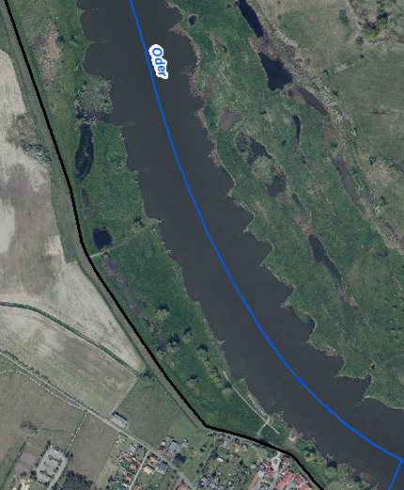  Ratzdorf |  | 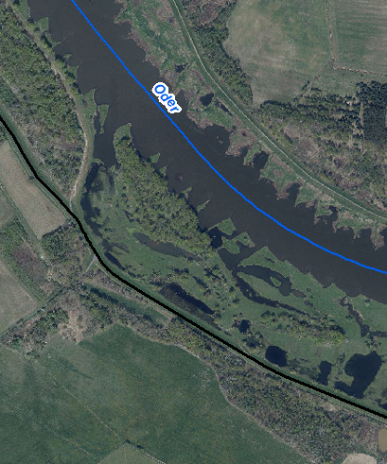  Waschhausweg
Priorisierung
PRIO-Gesamtwert |  |  | Bemerkung
Planungs-/Genehmigungsbedarf
Voraussichtliches Planungs-/Genehmigungsverfahren |  | ☐ Unterhaltungs-  maßnahme |  | ☒ Genehmigung/  Planfeststellung |  | ☐ Verfahrensart noch  abzustimmen
Verträglichkeiten (Details siehe Abschnittsblätter, Einschätzungen zu Synergien & Konflikten) |  | Verträglichkeit mit Hochwasserschutz  ☐ ja  ☒ nein |  | Verträglichkeit mit Natura 2000  ☒ ja  ☐ nein |  | Verträglichkeit mit sonstigem Naturschutz  ☒ ja  ☐ nein
Synergien (Details siehe Abschnittsblätter) |  | ☒ Verbesserung  Hochwasserschutz |  | ☒ Umsetzung FFH-  Managementplanung |  | ☒ Verträglichkeit mit  Gewässerunterhaltung
Hinweise für weitere Planungsschritte
- Erforderlichkeit im Ergebnis der Umsetzung von Maßnahmen im Deichvorland prüfen
- Konkrete Lage des Strahlursprungs ist zu prüfen, Suchraum ist der gesamte Polder
- Prüfung der Machbarkeit in Bezug auf Flächenverfügbarkeit und wasserwirtschaftliches System
- Synergien mit Hochwasserschutz und Naturschutz tiefergehend zu prüfen
- ggf. hydraulische Modellierung erforderlich
Anforderungen an die Gewässerunterhaltung
- Sind an bestehenden Regulierungsbauwerken in der Oder (Buhnen) Unterhaltungsarbeiten notwendig, ist eine naturnahe Umgestaltung (z.B. Umbau in Kerbbuhnen, Einbringen von Totholz in Buhnenfelder) zu prüfen.
- Zulassen der Hinterströmung von Buhnen, Zulassen von Totholz (ggf. befestigen), Zulassen des Verfalls von Uferbefestigungen, Initialisierung und Entwicklung von durchströmten Flachwasserbereichen
Flächensicherung
Flächenverfügbarkeit  ☐ Flächen vollständig im  Eigentum öffentlicher Hand |  | ☒ Flächen teilweise im Eigentum öffentlicher Hand |  | ☒ Grunderwerb  erforderlich |  | ☐ MN-Umsetzung ohne  Grunderwerb möglich
Erläuterung zur Flächenverfügbarkeit
- Vertragliche Regelung/Einvernehmen mit Eigentümer prüfen.

Stand: 30.04.2024

